Friedhelm Loh Group feiert 33 Absolventen aus Studium und Ausbildung
Jetzt wird es erst richtig spannend!
Herborn, 2025-03-06
33 Nachwuchskräfte der Friedhelm Loh Group haben Anfang des Jahres ihr duales Bachelorstudium und ihre Ausbildung erfolgreich abgeschlossen. In zwei feierlichen Veranstaltungen haben sie jetzt die verdienten Zeugnisse für ihre starken Leistungen erhalten. Mit dem Abschluss in der Tasche sind die jungen Fachkräfte startklar für das Weiterlernen, innovative Themen und zukunftsorientierte Aufgaben bei Rittal, Eplan, Cideon, Stahlo und Loh Services.
Zeugnisse, Gratulationen und wertvolle Ratschläge: Die Freude der 13 Bachelorabsolventen der Friedhelm Loh Group war groß, als sie Ende Januar in der Rittal Zentrale in Herborn gemeinsam mit der Geschäftsführung und Studienverantwortlichen ihren Abschluss feierten. „Finden Sie das, was Sie erfüllt. Und machen Sie es davon abhängig, wofür Sie brennen und sich engagieren wollen. Tun Sie das Richtige", lauteten die ermutigenden Glückwünsche von Axel Dransfeld, Geschäftsführer LKH. „Ich wünsche Ihnen Mut und Selbstbewusstsein, ein selbstbestimmtes Leben zu führen.“

Die Entscheidung für das duale StudiumPlus-Programm in Kooperation mit der Technischen Hochschule Mittelhessen war dafür ein bedeutender Schritt. In den Studiengängen Wirtschaftsingenieurwesen Maschinenbau, Elektrotechnik und Vertrieb, Ingenieurwesen Maschinenbau, Elektrotechnik und Technische Informatik, Betriebswirtschaft Wirtschaftsinformatik und Logistikmanagement sowie Softwaretechnologie haben die jungen Fachkräfte nicht nur von einer wissenschaftlichen Ausbildung profitiert. Dank Praxisphasen konnten sie diese auch in die Unternehmen einbringen und praktisch stützen.
Meilenstein „Ausbildungsabschluss“
„Das Lernen geht weiter und jetzt wird es erst richtig spannend. Denn das, was wir hier machen, das kann sonst keiner“, sagte Jochen Trautmann, Geschäftsführer Rittal Automation Systems, als er im Februar auch 20 Auszubildenden zu ihrem Abschluss und dem nun folgenden neuen Kapitel als junge Fachkräfte in der Friedhelm Loh Group gratulierte. In einer Feierstunde, diesmal im Rittal Innovation Center in Haiger, erhielten die Industriekaufleute, Kaufleute für Büromanagement, Technischen Produktdesigner, Fachinformatiker, Industriemechaniker, Industrieelektriker, Mechatroniker sowie Mechatroniker für Kältetechnik nicht nur ihre verdienten Zeugnisse von der Geschäfts- und Ausbildungsleitung, sondern auch mutmachende Worte für ihren weiteren Berufs- und Lebensweg.

„Fuchsen Sie sich in Gebiete ein, die Ihnen Spaß machen, und werden Sie zu Experten“, motivierte der Geschäftsführer die Nachwuchskräfte, aktiv auf Dinge und Menschen zuzugehen und ihre Fragen zu stellen. „Fragen Sie sich, was Sie brauchen, um besser zu werden, sich zu entwickeln und zu verstehen, wie unsere Unternehmensgruppe funktioniert. Finden Sie Ihren Platz, fordern Sie, bleiben Sie mutig und innovativ.“
Durch offene Türen in die Zukunft
Gestärkt durch Tugenden wie Motivation und Fleiß biete die FLG insbesondere jungen Menschen nicht nur offene Türen, sondern auch genau diese Chancen, verschiedene Dinge und sich selbst auszuprobieren. Ein Privileg, das sich die Absolventen in den zurückliegenden Jahren mit dem jetzigen Abschluss als Höhepunkt selbst erarbeitet hätten, betonten die Geschäftsführer.

So werden die jungen Talente ab sofort in Fachbereichen wie Forschung & Entwicklung, Supply Chain, Produktmanagement, Vertrieb, Service, Produktionsplanung, Instandhaltung, HR oder IT genau dies umsetzen, aber auch einen Beitrag leisten – für sich, die Unternehmensgruppe und die Gesellschaft. In der Friedhelm Loh Group können sie nicht nur Zukunftsthemen, wie zum Beispiel die industrielle Transformation hin zu Automatisierung und Digitalisierung, gestalten, sondern auch sich selbst, ihre Ideen und Stärken fördern.
Vergangene Highlights und bevorstehende Chancen
Musikalisch begleitet von einer Band boten die Feierstunden den Absolventen und ihren Weggefährten zudem die Gelegenheit, mit Bildimpressionen und in Gesprächen auf die gemeinsamen Erlebnisse und besonderen Momente zurückzuschauen. Zu den Highlights der „Lernjahre“ gehörten Veranstaltungen wie die halbjährlichen Studierendentreffen, das Teamwork rund um die traditionellen Gnadenthal-Projekttage im zweiten Lehrjahr und die Mitwirkung auf den Leitmessen, zum Beispiel in Form von Führungen für internationale Besuchergruppen. Auch die Erfahrungen und Kontakte, die die Nachwuchskräfte dank Einsätzen sowohl in verschiedenen Abteilungen als auch im Ausland bei den weltweiten Tochtergesellschaften sammelten, blieben nicht nur in lebhafter Erinnerung, sondern förderten vor allem ihre persönliche und fachliche Entwicklung.

Den Gratulationen schlossen sich auch Anke Wojtynowski-Scharf, Leiterin duales Studium, Tina Pfeiffer-Busch, Leiterin kaufmännische Ausbildung, und Ausbildungsleiter Daniel Wirth an. „Mit dem heutigen Meilenstein wartet ein neuer Lebensabschnitt auf Euch. Wir haben die Chance, zu entscheiden, wie wir handeln und mit anderen Menschen umgehen, wofür wir uns einsetzen und was wir verändern können“, so der Ausbildungsleiter. „Ich wünsche Euch, dass ihr auf Eurem Weg Wertvolles bewirkt – in der Friedhelm Loh Group und für Euch persönlich.“

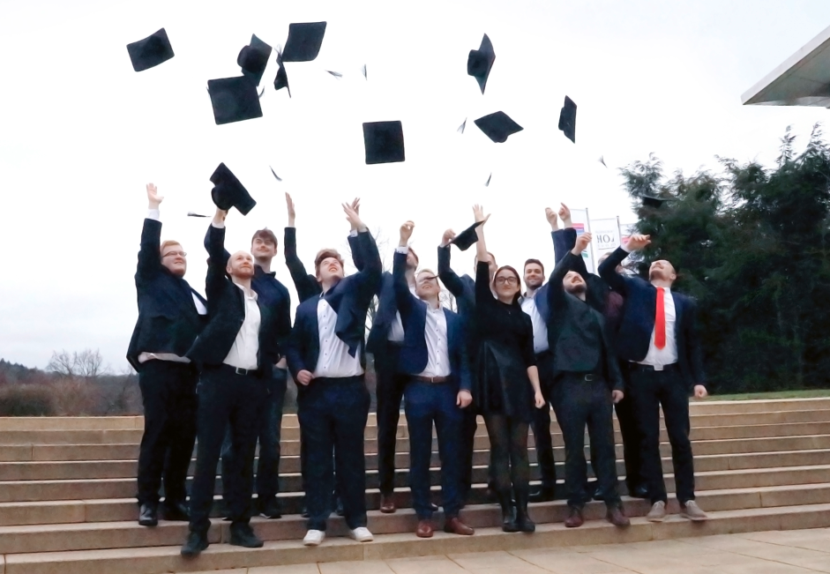 |  | 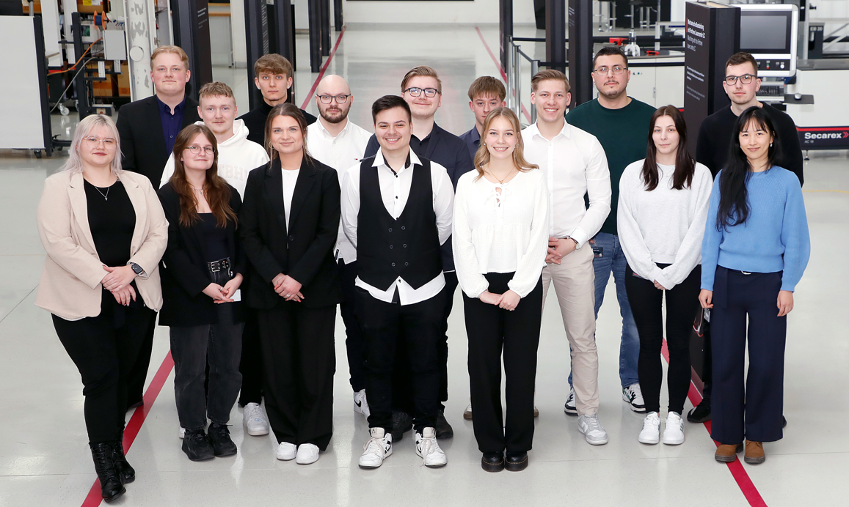
Bild 1  13 Studentinnen und Studenten von Rittal und Loh Services haben Anfang des Jahres ihr duales StudiumPlus erfolgreich abgeschlossen und in einer verdienten Feierstunde mit Mentoren, Koordinatoren, Studienverantwortlichen und Geschäftsführung ihre Zeugnisse erhalten. |  | Bild 2  Auch 20 Auszubildende von Rittal, Eplan, Cideon, Stahlo und Loh Services haben im Februar ihren Abschluss gefeiert und starten nun als junge Fachkräfte mit Vollgas in Richtung Zukunft.

Abdruck honorarfrei. Bitte geben Sie als Quelle Friedhelm Loh Group an.
Friedhelm Loh Group

Die Unternehmen der weltweit erfolgreichen Friedhelm Loh Group erfinden, entwickeln und produzieren innovative Systemlösungen für Industrie, IT und Energie sowie weitere Industriezweige weltweit. Sie gehören zu den Top-Adressen in ihren jeweiligen Branchen.
Mit der Kombination aus Hardware- und Software-Kompetenzen optimieren, digitalisieren und automatisieren Rittal, Rittal Software Systems (Eplan, Cideon) und Rittal Automation Systems (RAS, Ehrt, Alfra) die Prozesse ihrer Kunden entlang der gesamten Wertschöpfungskette, inklusive IT-Infrastruktur – vom Steuerungs- und Schaltanlagenbau über den Maschinenbau und die fertigende Industrie bis hin zur Energiebranche. Stahlo und LKH runden das Portfolio mit durchgängiger Fertigungskompetenz mit den modernen Materialien Stahl und Kunststoff ab.
Die Unternehmensgruppe ist mit 12 Produktionsstätten und 95 Tochtergesellschaften international erfolgreich. Das Familienunternehmen beschäftigt 12.100 Mitarbeiter und erzielte im Jahr 2023 einen Umsatz von 3 Milliarden Euro. 2023 wurde die Friedhelm Loh Group als „Best Place to Learn“ und „Arbeitgeber der Zukunft“ ausgezeichnet.
Weitere Informationen finden Sie unter www.friedhelm-loh-group.com.

Unternehmenskommunikation
Dr. Carola Hilbrand Friedhelm Loh Group
Corporate & Brand Communications Rudolf-Loh-Straße 1
Tel.: 02772/505-2527 35708 Haiger
hilbrand.c@rittal.de www.friedhelm-loh-group.com

